ｽﾍﾟｸﾄﾙ処理 :

省略されたﾋﾟｰｸはありません

処理ｵﾌﾟｼｮﾝ : 酸素 ｽﾄｲｷｵﾒﾄﾘ (ﾉｰﾏﾗｲｽﾞ)

繰り返し回数 = 2

ｽﾀﾝﾀﾞｰﾄﾞ :

Na Albite 1999/06/01

Mg MgO 1999/06/01

Al Al2O3 1999/06/01

Si SiO2 1999/06/01

P GaP 1999/06/01

S FeS2 1999/06/01

K MAD-10 Feldspar 1999/06/01

Ca Wollastonite 1999/06/01

Cr Cr 1999/06/01

Mn Mn 1999/06/01

Fe Fe 1999/06/01

Ni Ni 1999/06/01

|  |  |  |  |  |  |
| --- | --- | --- | --- | --- | --- |
| 元素 | 質量濃度 | 原子数 | 化合物 | 化学式 |  |
|  | [%] | 濃度[%] | 濃度[%] |  |  |
| Na K | 42.98 | -827.91 | 57.93 | Na2O |  |
| Mg K | 179.39 | -3267.89 | 297.44 | MgO |  |
| Al K | 66.69 | -1094.68 | 126.01 | Al2O3 |  |
| Si K | 298.17 | -4701.84 | 637.87 | SiO2 |  |
| P K | -293.56 | 4197.49 | -672.64 | P2O5 |  |
| S K | -238.28 | 3291.27 | -594.96 | SO3 |  |
| K K | 4.44 | -50.34 | 5.35 | K2O |  |
| Ca K | 5.66 | -62.56 | 7.92 | CaO |  |
| Cr K | 4.37 | -37.19 | 6.38 | Cr2O3 |  |
| Mn K | 29.44 | -237.37 | 38.02 | MnO |  |
| Fe K | 176.63 | -1400.72 | 227.23 | FeO |  |
| Ni K | -28.72 | 216.69 | -36.55 | NiO |  |
| O | -147.21 | 4075.06 |  |  |  |
| ﾄｰﾀﾙ | 100.00 |  |  |  |  |

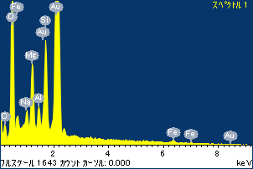

ﾌﾟﾛｼﾞｪｸﾄ : ﾌﾟﾛｼﾞｪｸﾄ 1

ｵｰﾅｰ : Administrator

領域 分析領域 8

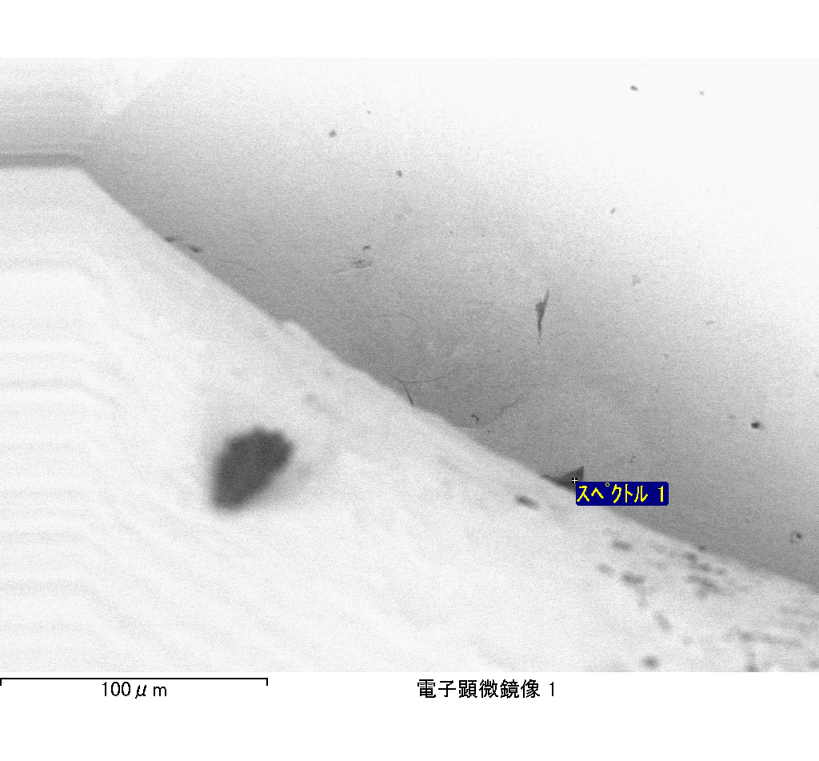

ｽﾍﾟｸﾄﾙﾗﾍﾞﾙ: ｽﾍﾟｸﾄﾙ 1

ﾗｲﾌﾞﾀｲﾑ 120.0 s

収集ｼﾞｵﾒﾄﾘ[度] :

試料傾斜角 = 0.0

方位角 = 0.0

ｴﾚﾍﾞｰｼｮﾝ = 30.0

加速電圧 = 10.00 kV

ｽﾍﾟｸﾄﾙ全ｶｳﾝﾄ数 = 225021

|  |  |  |  |
| --- | --- | --- | --- |
| ｻﾝﾌﾟﾙﾃﾞｰﾀ : | ｴﾈﾙｷﾞｰ[eV] | 分解能[eV] | ｶｳﾝﾄ数 |
| ｽﾄﾛｰﾌﾞ : | 3.8 | 51.80 | 1196191 |
|  |  |  |  |

定量最適化がおこなわれていません